花蓮縣花蓮市明廉國民小學110學年度環境教育課程宣導推動成果報告

主題：環境教育課程

年級：三

成果照片：

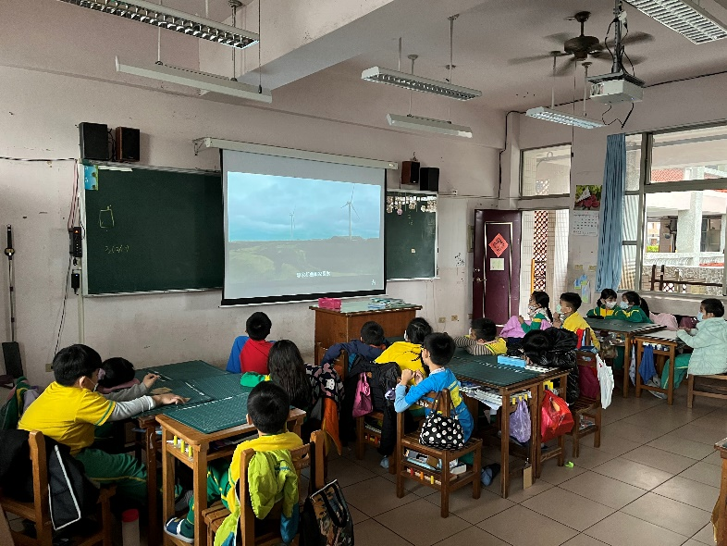 | 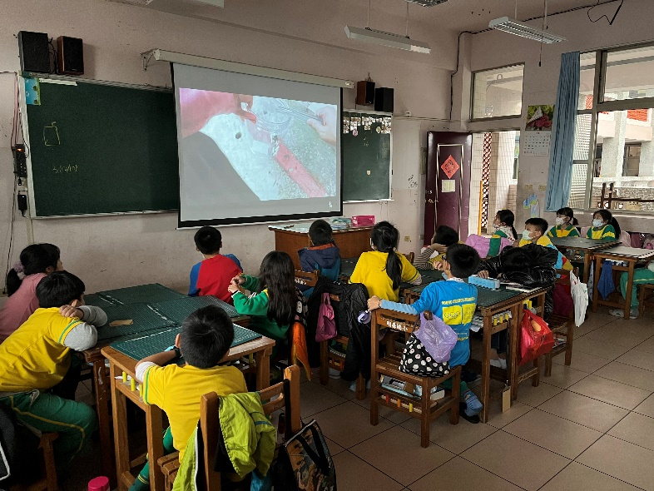
圖片說明： | 圖片說明：
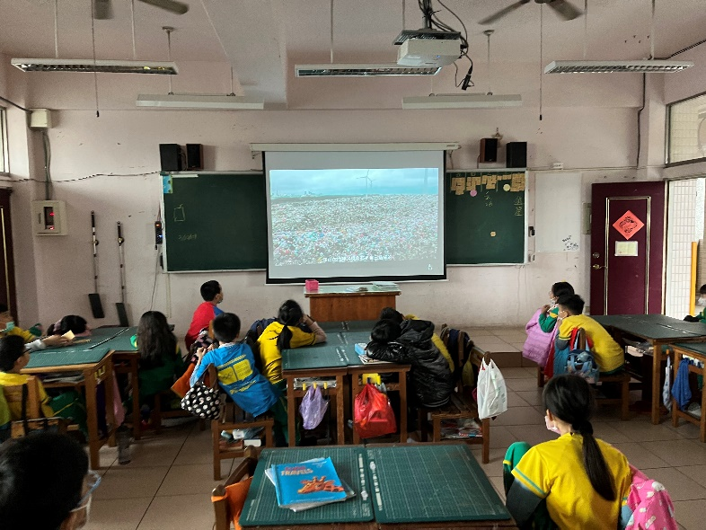 | 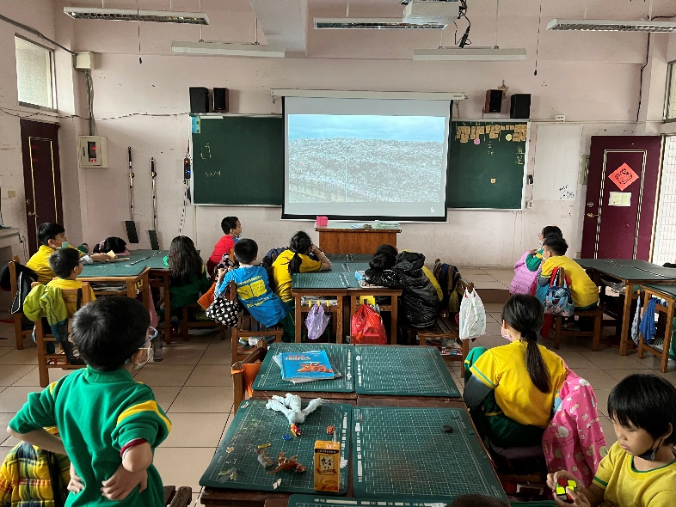
圖片說明： | 圖片說明：
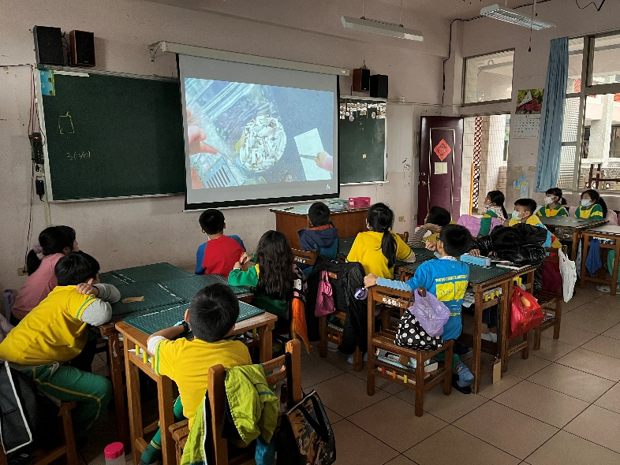 | 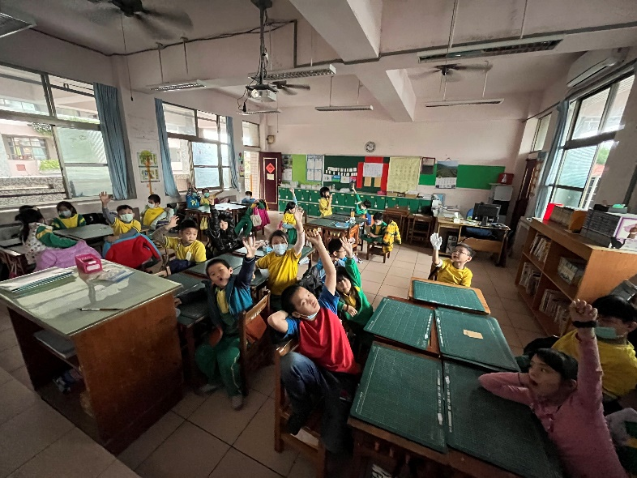
圖片說明： | 圖片說明：

